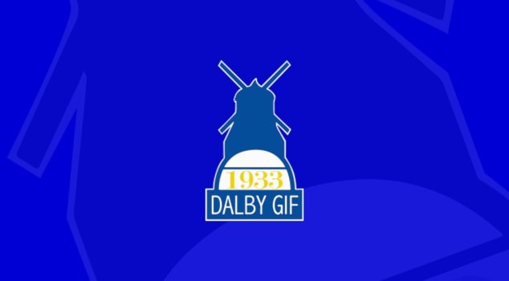

Agenda U-ledarmöte Dalby GIF

- Presentation styrelsen ungdomssektionen?
- Genomgång av samtliga lag i ungdomssektionen
- Nulägesrapport utbildningar
- Fotbollens Dag
- Handbollens Dag
- Sommarfotbollsskolan
- Domarutbildning till våra ungdomar
- Matchvärdar
- Materialförråd
- Lagfotografering
- Presentation ny ekonomiansvarig i Dalby GIF
- Planering kommande U-ledarmöte

VÄLKOMNA!
Jesper, Jan, Arne, Maria

